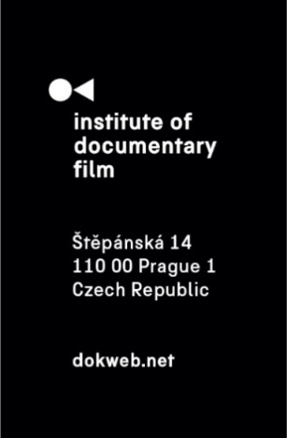
Tisková zpráva, Praha, 7. 7. 2025

V Sheffieldu a La Rochelle začal nový ročník dokumentární laboratoře Ex Oriente

V červnu se konaly první sessions letošních workshopů Ex Oriente Features a Ex Oriente Series – zahajovací kapitola třífázové cesty, jejímž cílem je podpora odvážné dokumentární tvorby ze střední a východní Evropy. V Sheffieldu a La Rochelle začali účastníci rozvíjet své projekty pod vedením renomovaných tutorů.

1. session Ex Oriente Features na Sheffield DocFest
Letos jsme poprvé navázali spolupráci s festivalem Sheffield DocFest a uspořádali zde pětidenní zahajovací session ve dnech 16.-20. června. Dvanáct vybraných dokumentárních projektů absolvovalo intenzivní program kombinující skupinové workshopy a individuální konzultace pro režiséry i producenty. Vedoucími tutory byli Gitte Hansen, Filip Remunda, Ivana Pauerová Miloševičová, Diana El Jeiroudi a Christian Popp. Program obohatily lekce a masterclasses významných hostujících tutorů, mezi nimiž byli Anita Rehoff Larsen, Mikael Opstrup, Margje de Koning, Khadidja Benouataf, Gianluca Matarrese, Henrik Underbjerg, Mike Lerner, Marc Isaacs, Olha Bregman a Dominic Lees.

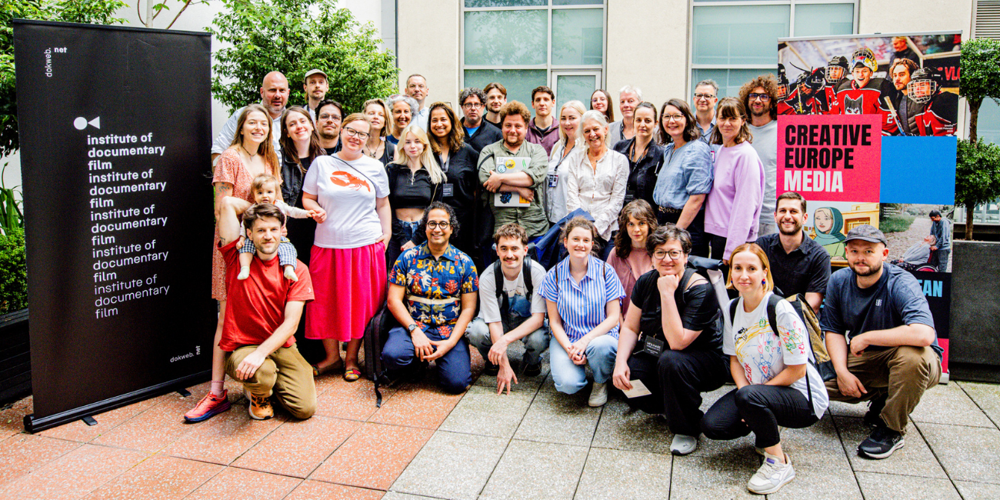
^{Foto: Kyle Patterson}

Tutoři se věnovali různým aspektům dokumentární tvorby. Mark Isaacs například hovořil o konstrukci nepředvídatelných narativních struktur, Diana El Jeiroudi analyzovala vztah mezi režiséry a producenty, Dominic Lees představil využití generativní AI v dokumentární produkci, Khadidja Benouataf uvedla účastníky do umění impact kampaní a Olga Bregman s Christianem Poppem prezentovali případovou studii k filmu Cuba & Alaska, výraznému projektu z East Doc Platform 2023, který měl světovou premiéru právě na tomto festivalu. V programu festivalu měly letos světové premiéry i další filmy, které dříve prošly workshopem Ex Oriente Film: Shards of Light od Mily Teshaievy a Marcuse Lenz a December od Grzegorze Paprzyckého.
Účastnice Agata Jujeczka (House in a Bottle) popsala své dojmy takto: „Workshop Ex Oriente se dostává pod povrch hluku filmového průmyslu a klade zásadní otázku: Proč má tento film existovat? Úvodní rozhovor s naším mentorem Filipem Remundou otevřel prostor pro neomezené experimentování a autentické vyprávění. Spolu s režisérkou Aniou Morawiec jsme zkoumaly film House in a Bottle ne z hlediska prodejnosti, ale z hlediska autenticity – včetně nejnovějších výzev, které přináší generativní AI.“ Zvláštní poděkování pak směřovala Gianlucovi Mataressovi za „nakažlivou kreativní energii“, kterou přinesl do společných lekcí.

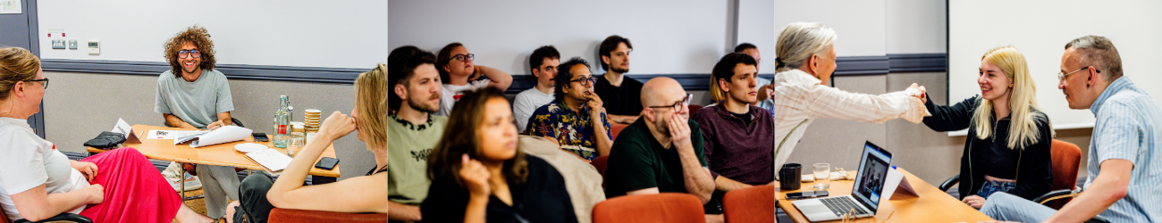
^{Foto: Kyle Patterson}

1. session Ex Oriente Series na Sunny Side of the Doc
Letos jsme již potřetí uspořádali workshop pro dokumentární série ve spolupráci s jedním z nejvýznamnějších světových trhů věnovaných lineární i nelineární dokumentární tvorbě. „Naše partnerství s IDF ideálně spojuje příležitosti mezinárodního trhu s kvalitním trainingovým programem v srdci Evropy. Tato první session Ex Oriente Series 2025 dokazuje, že když spojíte kreativní vizi s komerční realitou, hlasy a příběhy ze střední a východní Evropy mohou skutečně obstát v globální konkurenci,“ komentovala Aurélie Reman, výkonná ředitelka Sunny Side of the Doc.

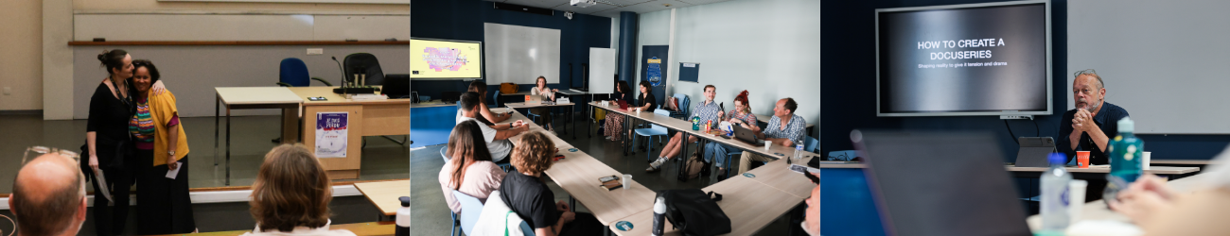
Foto: Tommy Delacuvellerie (Studio Pauleon)

Během tří dnů prošlo pět vybraných týmů intenzivním vývojem, který kombinoval individuální konzultace a skupinovou práci zaměřenou na specifika seriálového vyprávění. Vše proběhlo pod vedením tutorky Ruth Reid a program byl dále obohacen o odborné lekce hostujících tutorů. Chris Westendorp se věnovala struktuře epizod a vývoji postav, Samuel Joyce sdílel strategie pro umístění dokumentárních sérií na mezinárodní trh a Lucio Mollica přiblížil roli showrunnera na příkladu Vietnam: The Birth of a Nation. Účastníci získali také cenné vhledy od Marka Edwardse, bývalého ředitele dokumentární tvorby pro Netflix v Evropě.

Účastník Andrius Lekavičius (Hijacked Life) zhodnotil tým tutorů následovně: „Zkušení producenti, každý s jiným arzenálem. Mark s forenzním citem pro napětí v příběhu, Ruth s příklady snad ze všech existujících dokusérií a Chris, jemná zabijačka, který rozpozná vývoj postavy dřív, než stačíte popsat zápletku.“ Gordon Lovitt (Justice as Legalised Terror) dodal: „Z workshopu jsem si odnesl obrovské množství inspirace, jak posunout vývoj své série dál – jak po tvůrčí, tak produkční stránce. Zábavná a praktická zkušenost, která mi opravdu pomůže projekt zrealizovat.“

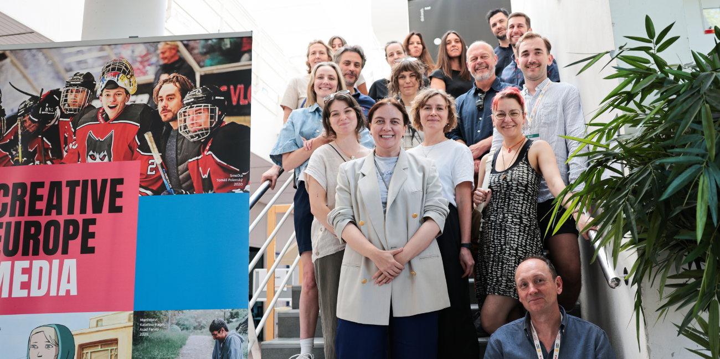
Foto: Tommy Delacuvellerie (Studio Pauleon)

Co bude následovat?
Druhé sessions se uskuteční letos na podzim. Ex Oriente Series proběhne ve dnech 21.-23. září ve spolupráci s mezinárodním festivalem seriálů Serial Killer v Brně. Ex Oriente Features bude následovat 19.-23. října na Astra Film Festival v Sibiu, Rumunsku.
Účastníky Ex Oriente Series opět povede Ruth Reid, producentka a konzultantka s více než 20 lety zkušeností (mimo jiné v HBO a Netflixu), bývalý ředitel dokumentů pro Netflix v Evropě Mark Edwards a Chris Westendorp, oceňovaná scénáristka a dokumentaristka z Amsterdamu (mimo jiné za série Penoza, Seven Little Criminals).
Tým tutorů pro Ex Oriente Features bude zahrnovat Nielse Pagha Andersena, oceňovaného střihače více než 250 filmů (např. The Look of Silence), Emmu Davie, dokumentaristku a režisérku oceněnou BAFTA působící na Edinburgh College of Art, známého tvůrce verité dokumentů Seana McAllistera (např. A Syryan Love Story) a Salomé Jashi, gruzínskou režisérku oceněnou na řadě mezinárodních festivalů za The Dazzling Light of Sunset.

Letošní ročník Ex Oriente Film se může konat díky finanční podpoře Kreativní Evropy MEDIA, Ministerstva kultury ČR a Státního fondu audiovize.

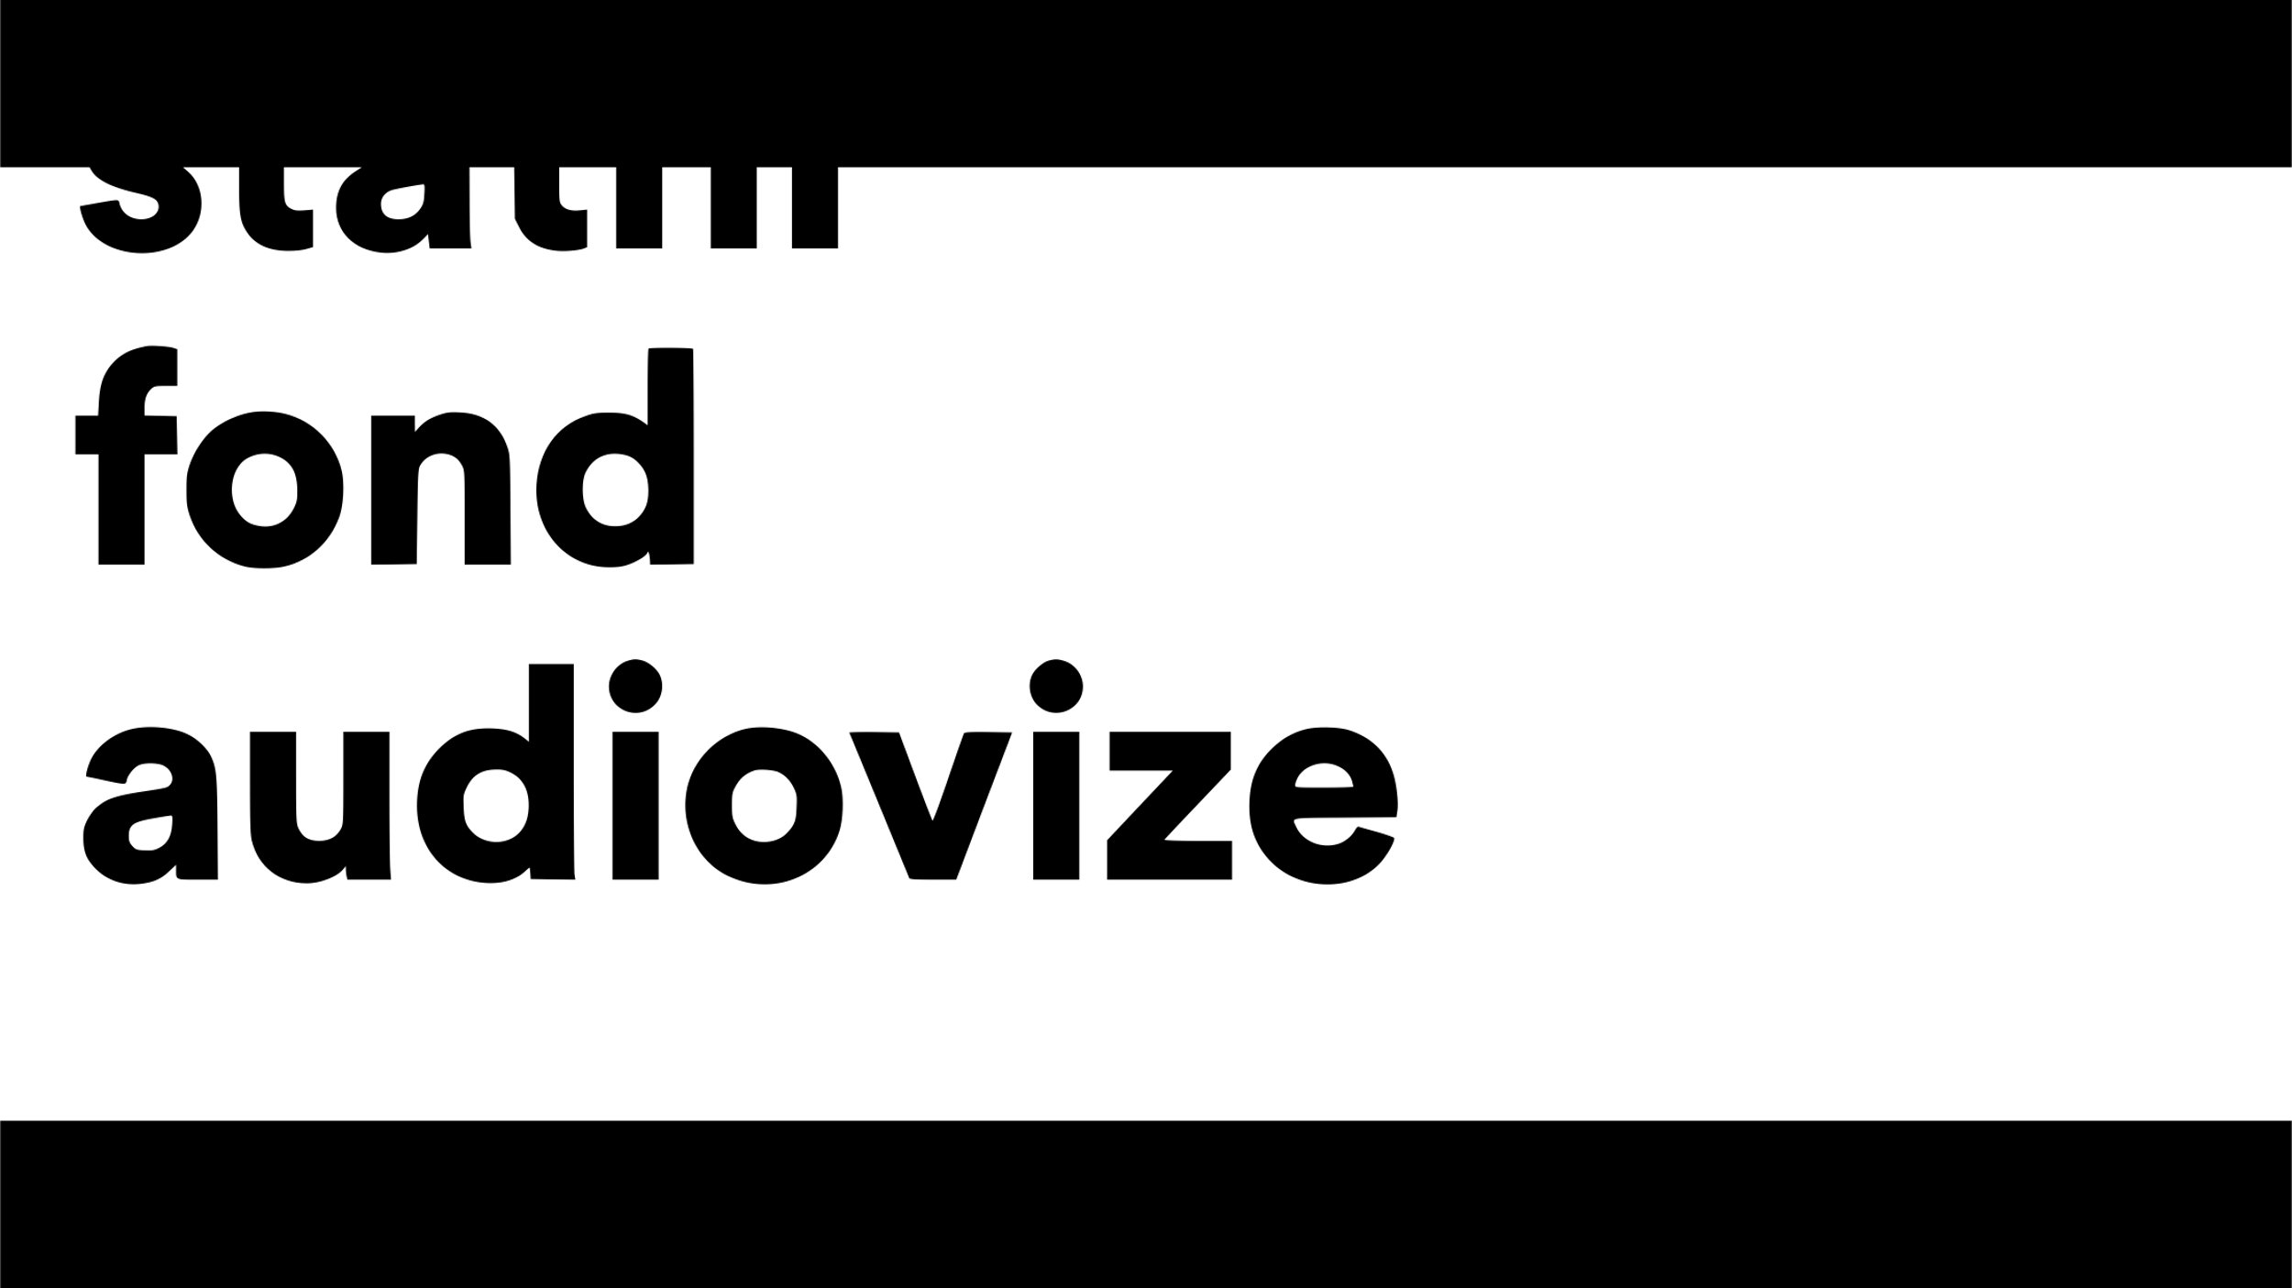

O Institutu dokumentárního filmu
Institut dokumentárního filmu (IDF) podporuje již od roku 2001 východoevropský a středoevropský autorský dokumentární film ve všech fázích výroby. Začínajícím i zkušeným režisérům pomáhá s vývojem jejich filmů, producentům pak s financováním, distribucí i propagací jejich snímků, stejně jako s orientací na mezinárodním trhu. A to vše s využitím bohatých zkušeností renomovaných světových odborníků. Celá řada filmů podpořených aktivitami IDF pravidelně získává ocenění na předních filmových festivalech. Pro veřejnost IDF organizuje přednášky a projekce těch nejzajímavějších autorských dokumentů nejen v kinosálech, ale i v nejrůznějších alternativních prostorech.
dokweb.net

Kontakt pro média:
Anna Jurková | PR IDF | tel.: +420 605 136 254 | e-mail: jurkova@dokweb.net

